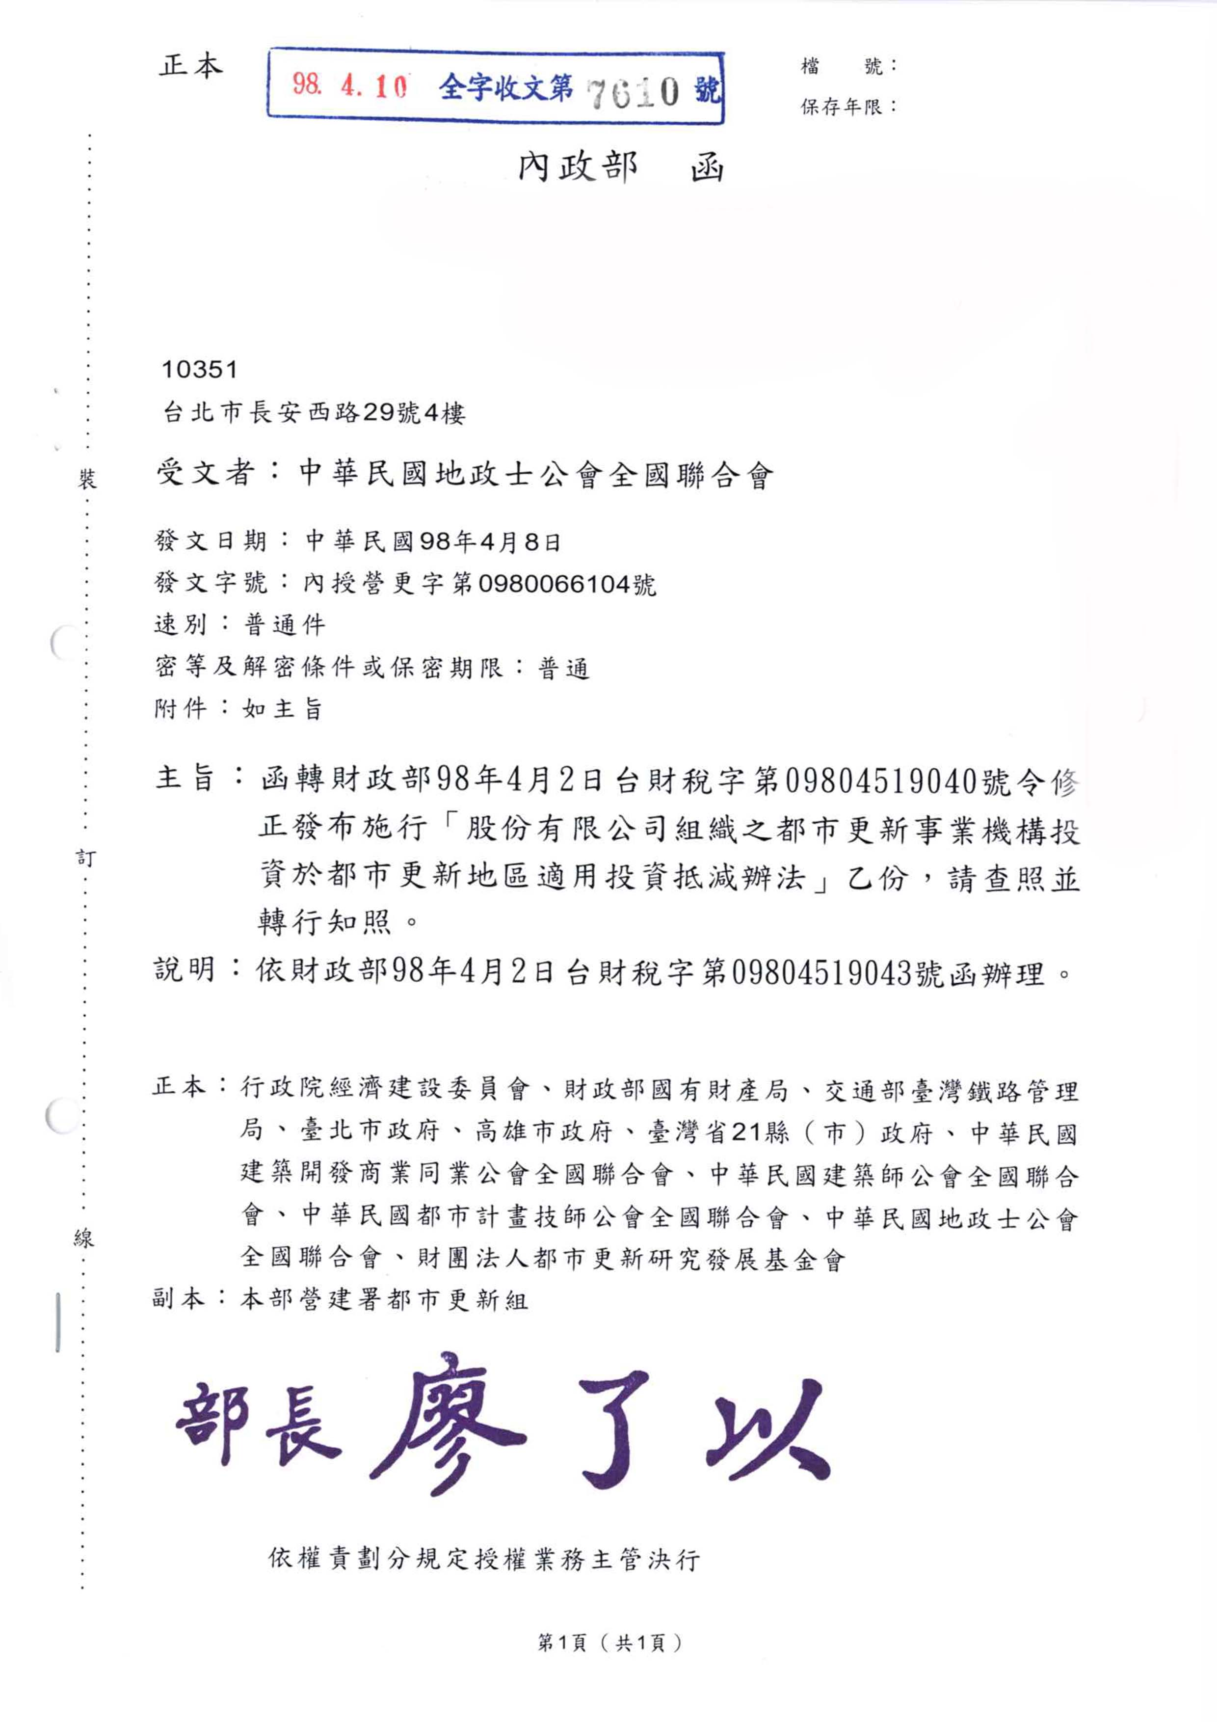
中華民國地政士公會全國聯合會 法令轉知 | 中華民國98年4月14日  全地公(5)字第980437號  (e：980110)

股份有限公司組織之都市更新事業機構投資於都市更新地區適用投資抵減辦法修正條文
日期文號： | 財政部98.4.2台財稅字第09804519040號
網址: | 財政部賦稅署  http://dotsearch.dot.gov.tw/Searchnew/show.asp?id=1144

第一條 本辦法依都市更新條例 (以下簡稱本條例) 第四十九條第三項規定訂定之。
第二條 本條例第四十九條第一項所稱股份有限公司組織之都市更新事業機構 (以下簡稱都市更新事業機構) ，指依公司法設立且依本條例規定，在更新地區內實施重建、整建或維護事業之股份有限公司。
本條例第四十九條第一項所稱經主管機關劃定應實施都市更新地區，指依本條例第五條、第六條及第七條規定劃定，並依同條例第八條規定程序辦理公告實施之都市更新地區。
本條例第四十九條第一項所稱投資總額，指按其經主管機關核定之都市更新事業計畫實際發生於規劃設計階段，實施都市更新事業規劃設計業務，且未依其他法令規定申請適用投資抵減之下列規劃、設計費用：
一、擬定都市更新計畫概要計畫書、都市更新事業計畫書及權利變換計畫書之製作費用。
二、政府規費。
三、不動產估價費。
四、建築設計費。
五、更新作業之其他專業技師報告費及簽證費。
六、其他為都市更新整合召開說明會、協調會及公聽會費用。
前項所稱規劃設計階段，指自開始規劃都市更新事業計畫至本條例第十九條第一項規定經各級政府主管機關審議通過之日止。但嗣後變更都市更新計畫經各級政府主管機關審議通過者，其變更計畫所支付之規劃、設計費用，亦得適用。
前二項適用投資抵減之規劃、設計費用，不包括政府補助款在內，且應以稅捐稽徵機關核定數為準。
本條例第四十九條第一項所稱抵減其都市更新事業計畫完成年度應納營利事業所得稅額，指扣抵其都市更新事業計畫經主管機關核定實際完成年度依管轄稽徵機關核定當年度之營利事業所得額依規定稅率計算之應納稅額。
第三條 都市更新事業機構依本辦法規定申請適用投資抵減者，其都市更新事業計畫除應敘明本條例第二十一條規定之事項外，另應敘明下列事項：
一、公司名稱、所在地、及代表人姓名、住所。
二、預定從事前條第三項及第四項規定之費用項目、金額及支出時間。
三、預定開工日期、施工進度表及預定完成日期。
主管機關於核發前項核定函時，應副知管轄稽徵機關，都市更新事業計畫展延或變更時亦同。
第四條 都市更新事業機構應自核定之都市更新事業計畫完成之日起六個月內，檢附其實際支付第二條第三項及第四項規定費用之相關證明文件向原核定主管機關申請核發投資抵減證明。
前項都市更新事業計畫完成之日，以經主管機關核定者為準。
第一項投資抵減證明之格式由中央主管機關定之。
主管機關於核發第一項投資抵減證明時，應副知管轄稽徵機關。
第五條 都市更新事業機構依本條例第四十九條第一項規定申請抵減應納營利事業所得稅額者，按其實際投資總額依下列百分比範圍內，抵減其都市更新事業計畫完成年度應納營利事業所得稅額，當年度不足抵減時，得在以後四年內抵減之。
一、都市更新事業計畫於主管機關核定之預定完成期限內完成者，抵減百分之二十。
二、都市更新事業計畫於主管機關核定之預定完成期限之日起五年內完成者，抵減百分之十。
三、都市更新事業計畫於主管機關核定之預定完成期限之日起逾五年以上始完成者，抵減百分之五。
前項投資抵減，其每一年度得抵減總額，以不超過該機構當年度應納營利事業所得稅額百分之五十為限。但最後年度抵減金額，不在此限。
都市更新事業機構依第一項規定辦理該年度營利事業所得稅結算申報時，應檢附投資抵減證明及公司執照影本，向管轄稽徵機關申請抵減營利事業所得稅。
第六條 都市更新事業機構有下列情形之一者，主管機關應不予核發或撤銷原核發之投資抵減證明。
一、都市更新事業計畫或其證明文件有虛偽不實者。
二、未依核定之都市更新事業計畫執行者。
依前項規定撤銷原核定之投資抵減證明者，主管機關並應通知管轄稽徵機關依稅捐稽徵法及所得稅法之規定辦理。
第七條 本辦法自發布日施行。

股份有限公司組織之都市更新事業機構投資於都市更新地區適用投資抵減辦法修正草案總說明
股份有限公司組織之都市更新事業機構投資於都市更新地區適用投資抵減辦法自八十九年十月二十四日訂定發布，迄今已逾八年。鑑於都市更新條例第四十九條規定，股份有限公司組織之都市更新事業機構投資抵減優惠之獎勵意旨，宜考量都市更新實務面之核心價值，期有效推動都市更新業務，爰擬具「股份有限公司組織之都市更新事業機構投資於都市更新地區適用投資抵減辦法」修正草案，修正都市更新條例第四十九條第一項所稱投資總額之認定。本次修正三條，刪除一條，共修正四條，已達全部條文二分之ㄧ以上，爰為全案修正，其修正重點如下：
一、修正投資總額之認定為都市更新規劃設計階段之規劃、設計費用。(修正條文第二條)
二、配合修正條文第二條規定，修正都市更新事業機構適用投資抵減之應敘明事項及檢附證明文件。(修正條文第三條及第四條)
三、配合修正條文第二條規定，刪除有關機器、設備文件應報請主管機關備查及相關處分限制。(刪除現行條文第七條)

股份有限公司組織之都市更新事業機構投資於都市更新地區適用投資抵減辦法修正條文對照表

修 正 條 文 | 現 行 條 文 | 說 明
第一條 本辦法依都市更新條例 (以下簡稱本條例) 第四十九條第三項規定訂定之。 | 第一條 本辦法依都市更新條例 (以下簡稱本條例) 第四十九條第三項規定訂定之。 | 本條未修正。
第二條 本條例第四十九條第一項所稱股份有限公司組織之都市更新事業機構 (以下簡稱都市更新事業機構) ，指依公司法設立且依本條例規定，在更新地區內實施重建、整建或維護事業之股份有限公司。  本條例第四十九條第一項所稱經主管機關劃定應實施都市更新地區，指依本條例第五條、第六條及第七條規定劃定，並依同條例第八條規定程序辦理公告實施之都市更新地區。  本條例第四十九條第一項所稱投資總額，指按其經主管機關核定之都市更新事業計畫實際發生於規劃設計階段，實施都市更新事業規劃設計業務，且未依其他法令規定申請適用投資抵減之下列規劃、設計費用：  一、擬定都市更新計畫概要計畫書、都市更新事業計畫書及權利變換計畫書之製作費用。  二、政府規費。  三、不動產估價費。  四、建築設計費。  五、更新作業之其他專業技師報告費及簽證費。  六、其他為都市更新整合召開說明會、協調會及公聽會費用。  前項所稱規劃設計階段，指自開始規劃都市更新事業計畫至本條例第十九條第一項規定經各級政府主管機關審議通過之日止。但嗣後變更都市更新計畫經各級政府主管機關審議通過者，其變更計畫所支付之規劃、設計費用，亦得適用。  前二項適用投資抵減之規劃、設計費用，不包括政府補助款在內，且應以稅捐稽徵機關核定數為準。  本條例第四十九條第一項所稱抵減其都市更新事業計畫完成年度應納營利事業所得稅額，指扣抵其都市更新事業計畫經主管機關核定實際完成年度依管轄稽徵機關核定當年度之營利事業所得額依規定稅率計算之應納稅額。 | 第二條 本條例第四十九條第一項所稱股份有限公司組織之都市更新事業機構 (以下簡稱都市更新事業機構) ，係指依公司法設立且依本條例之規定，在更新地區內實施重建、整建或維護事業之股份有限公司。  本條例第四十九條第一項所稱經主管機關劃定應實施都市更新地區，係指依本條例第五條、第六條及第七條規定劃定，並依同條例第八條規定程序辦理公告實施之都市更新地區。  本條例第四十九條第一項所稱投資總額，係指按其經主管機關核定之都市更新事業計畫實際購置全新供實施都市更新事業使用，且未依其他法令規定申請適用投資抵減之機器、設備總額。  本條例第四十九條第一項所稱抵減其都市更新事業計畫完成年度應納營利事業所得稅額，係指扣抵其都市更新事業計畫經主管機關核定實際完成年度依管轄稽徵機關核定當年度之營利事業所得額依規定稅率計算之應納稅額。 | 一、第一項及第二項酌作文字修正。  二、本條例立法意旨係為促進都市土地有計畫之再開發利用，爰採都市更新「投資總額」適用投資抵減優惠措施，以獎勵都市更新事業機構從事都市更新。鑑於都市更新係都市土地有計畫再開發利用之抽象概念，現行「投資總額」定義為實施都市更新事業計畫使用之機器設備，與本條例欲獎勵之主體及標的不符。為貫徹前開立法意旨，且為鼓勵民間從事都市更新之規劃設計，爰修正第三項，明定都市更新「投資總額」之內涵為都市更新規劃設計階段所支出具規劃設計性質之費用。至相關具體規劃設計費用項目、認定原則及應檢附之證明文件，擬另訂定審查要點，以資明確，並期減少徵納雙方爭議。  三、增訂第四項及第五項。配合第三項修正，明定規劃設計階段之期間。另增訂政府補助款不得適用投資抵減之規定，以免重複獎勵。  四、原第四項移列為第六項，並酌作文字修正。
第三條 都市更新事業機構依本辦法規定申請適用投資抵減者，其都市更新事業計畫除應敘明本條例第二十一條規定之事項外，另應敘明下列事項：  一、公司名稱、所在地、及代表人姓名、住所。  二、預定從事前條第三項及第四項規定之費用項目、金額及支出時間。  三、預定開工日期、施工進度表及預定完成日期。  主管機關於核發前項核定函時，應副知管轄稽徵機關，都市更新事業計畫展延或變更時亦同。 | 第三條 都市更新事業機構依本辦法規定申請適用投資抵減者，其都市更新事業計畫除應敘明本條例第二十一條規定之事項外，另應敘明下列事項：  一、公司名稱、所在地、及代表人姓名、住所。  二、預定購置全新機器、設備之名稱、規格、數量、金額、預定用途及使用期間。  三、預定開工日期、施工進度表及預定完成日期。  主管機關於核發前項核定函時，應副知管轄稽徵機關，都市更新事業計畫展延或變更時亦同。 | 一、配合修正條文第二條規定，修正第一項第二款預定適用投資抵減之支出內容。  二、第二項未修正。
第四條 都市更新事業機構應自核定之都市更新事業計畫完成之日起六個月內，檢附其實際支付第二條第三項及第四項規定費用之相關證明文件向原核定主管機關申請核發投資抵減證明。  前項都市更新事業計畫完成之日，以經主管機關核定者為準。  第一項投資抵減證明之格式由中央主管機關定之。  主管機關於核發第一項投資抵減證明時，應副知管轄稽徵機關。 | 第四條 都市更新事業機構應自核定之都市更新事業計畫完成之日起六個月內，檢附購置全新機器及設備之相關證明文件向原核定主管機關申請核發投資抵減證明。都市更新事業計畫內容變更，未依本條例第十九條規定申請變更核定者，主管機關得按原核定事業計畫，就其完成部分，核發投資抵減證明。  前項都市更新事業計畫完成之日，以經主管機關核定者為準。  第一項投資抵減證明之格式由中央主管機關定之。  主管機關於核發第一項投資抵減證明時，應副知管轄稽徵機關。 | 一、一、配合修正條文第二條規定，修正第一項檢附相關證明文件規定。另鑑於適用投資抵減之支出內容為規劃、設計費用，嗣後變更計畫所支付之規劃、設計費用亦得依修正條文第二條第四項但書規定適用，爰刪除後段規定。  二、第二項至第四項未修正。
第五條 都市更新事業機構依本條例第四十九條第一項規定申請抵減應納營利事業所得稅額者，按其實際投資總額依下列百分比範圍內，抵減其都市更新事業計畫完成年度應納營利事業所得稅額，當年度不足抵減時，得在以後四年內抵減之。  一、都市更新事業計畫於主管機關核定之預定完成期限內完成者，抵減百分之二十。  二、都市更新事業計畫於主管機關核定之預定完成期限之日起五年內完成 者，抵減百分之十。  三、都市更新事業計畫於主管機關核定之預定完成期限之日起逾五年以上始完成者，抵減百分之五。  前項投資抵減，其每一年度得抵減總額，以不超過該機構當年度應納營利事業所得稅額百分之五十為限。但最後年度抵減金額，不在此限。  都市更新事業機構依第一項規定辦理該年度營利事業所得稅結算申報時，應檢附投資抵減證明及公司執照影本，向管轄稽徵機關申請抵減營利事業所得稅。 | 第五條 都市更新事業機構依本條例第四十九條第一項規定申請抵減應納營利事業所得稅額者，按其實際投資總額依下列百分比範圍內，抵減其都市更新事業計畫完成年度應納營利事業所得稅額，當年度不足抵減時，得在以後四年內抵減之。  一、都市更新事業計畫於主管機關核定之預定完成期限內完成者，抵減百分之二十。  二、都市更新事業計畫於主管機關核定之預定完成期限之日起五年內完成 者，抵減百分之十。  三、都市更新事業計畫於主管機關核定之預定完成期限之日起逾五年以上始完成者，抵減百分之五。  前項投資抵減，其每一年度得抵減總額，以不超過該機構當年度應納營利事業所得稅額百分之五十為限。但最後年度抵減金額，不在此限。  都市更新事業機構依第一項規定辦理該年度營利事業所得稅結算申報時，應檢附投資抵減證明及公司執照影本，向管轄稽徵機關申請抵減營利事業所得稅。 | 本條未修正。
第六條 都市更新事業機構有下列情形之一者，主管機關應不予核發或撤銷原核發之投資抵減證明。  一、都市更新事業計畫或其證明文件有虛偽不實者。  二、未依核定之都市更新事業計畫執行者。  依前項規定撤銷原核定之投資抵減證明者，主管機關並應通知管轄稽徵機關依稅捐稽徵法及所得稅法之規定辦理。 | 第六條 都市更新事業機構有下列情形之一者，主管機關應不予核發或撤銷原核發之投資抵減證明。  一、都市更新事業計畫或其證明文件有虛偽不實者。  二、未依核定之都市更新事業計畫執行者。  依前項規定撤銷原核定之投資抵減證明者，主管機關並應通知管轄稽徵機關依稅捐稽徵法及所得稅法之規定辦理。 | 本條未修正。
第七條 | 第七條 依本辦法申請投資抵減之機器、設備應於核定之都市更新事業計畫期間內購置，並應於購置之日起三十日內，檢附購置證明文件影本報請主管機關備查。  前項之機器、設備自購置之次日起三年內如有轉售、出租、出借、退貨、報廢或遷移至核定實施都市更新事業計畫範圍外使用者，主管機關應不予核發該部分之投資抵減證明，其已抵減者，都市更新事業機構應向管轄稽徵機關補繳各該部分已抵減之所得稅額。 | 一、本條刪除。  二、配合修正條文第二條規定，有關機器、設備文件應報請主管機關備查及相關處分限制，已無規定之必要，爰予刪除。
第七條 本辦法自發布日施行。 | 第八條 本辦法自發布日施行。 | 配合第七條刪除，第八條移列為第七條。

